|  |
| --- |
| МИНОБРНАУКИ РОССИИ |
| Федеральное государственное бюджетное образовательное учреждение высшего образования **«МИРЭА − Российский технологический университет»**  **РТУ МИРЭА** |

**Институт информационных технологий (ИИТ)**

**Прикладная математика (ПМ)**

**ОТЧЁТ ПО ПРОИЗВОДСТВЕННОЙ ПРАКТИКЕ**

**Преддипломная практика**

**Тема практики**: «Математические модели и алгоритмы управления движением робота балансира»

приказ Университета о направлении на практику от «17» апреля 2020 г. № 1826-С

|  |  |  |  |
| --- | --- | --- | --- |
| Отчет представлен к  рассмотрению:  Студент группы ИММО-01-18 | «25» мая 2020 г. | (подпись) | Афонин К.Ю. |
| Отчет утвержден.  Допущен к защите: |  |  |  |
| Руководитель практики от кафедры | «25» мая 2020 г. | (подпись) | Дзержинский Р.И. |

Москва 2020 г.

|  |
| --- |
| МИНОБРНАУКИ РОССИИ |
| Федеральное государственное бюджетное образовательное учреждение высшего образования **«МИРЭА − Российский технологический университет»**  **РТУ МИРЭА** |

**Институт информационных технологий (ИИТ)**

**Кафедра прикладной математики (ПМ)**

**ИНДИВИДУАЛЬНОЕ ЗАДАНИЕ НА ПРОИЗВОДСТВЕННУЮ ПРАКТИКУ**

**Преддипломная практика**

**Студенту II курса учебной группы ИММО-01-18**

**Афонину Кириллу Юрьевичу**

**Место и время практики:** РТУ МИРЭА, кафедра ПМ, с 10 февраля 2020 г. по 25 мая 2020 г.

**Должность на практике:**  студент

**1. ЦЕЛЕВАЯ УСТАНОВКА:** построение робота-балансира и изучение алгоритмов его стабилизации

**2. СОДЕРЖАНИЕ ПРАКТИКИ:**

2.1. Изучить: алгоритмы стабилизации и устройство комплементарного фильтра

2.2. Практически выполнить: построить модель робота-балансира, написать программный код для его стабилизации

2.3. Ознакомиться: со сферами применения роботов и алгоритмов стабилизации

**3. ДОПОЛНИТЕЛЬНОЕ ЗАДАНИЕ:** разработать математическую модельв

**4. ОРГАНИЗАЦИОННО-МЕТОДИЧЕСКИЕ УКАЗАНИЯ:** в процессе практики рекомендуется использовать периодические издания и отраслевую литературу годом издания не старше 5 лет

|  |  |  |  |  |  |
| --- | --- | --- | --- | --- | --- |
| Заведующий кафедрой: | | | | | |
| «10» февраля 2020 г. | | | *(подпись)* | | (Дзержинский Р.И.) |
| **СОГЛАСОВАНО:** | |  |  | |  |
| Руководитель практики от кафедры  «10» февраля 2020 г. | | | *(подпись)* | | (Дзержинский Р.И.) |
| Задание получил | |  |  | |  |
| «10» февраля 2020 г. | |  | *(подпись)* | | (Афонин К.Ю.) |
| **Проведенные инструктажи:** |  | | |  | |
| Охрана труда: |  | | | «10» февраля 2020 г. | |
| Инструктирующий | *(подпись)* | | | Дзержинский Р.И., доцент каф. ПМ | |
| Инструктируемый | *(подпись)* | | | Афонин К.Ю. | |
|  |  | | |  | |
| Техника безопасности: |  | | | «10» февраля 2020 г. | |
| Инструктирующий | *(подпись)* | | | Дзержинский Р.И., доцент каф. ПМ | |
| Инструктируемый | *(подпись)* | | | Афонин К.Ю. | |
|  |  | | |  | |
| Пожарная безопасность: |  | | | «10» февраля 2020 г. | |
| Инструктирующий | *(подпись)* | | | Дзержинский Р.И., доцент каф. ПМ | |
| Инструктируемый | *(подпись)* | | | Афонин К.Ю. | |
|  | | | |  | |
| С правилами внутреннего распорядка ознакомлен: | | | | «10» февраля 2020 г. | |
|  | *(подпись)* | | | Афонин К.Ю. | |

|  |
| --- |
| МИНОБРНАУКИ РОССИИ |
| Федеральное государственное бюджетное образовательное учреждение высшего образования **«МИРЭА − Российский технологический университет»**  **РТУ МИРЭА** |

**РАБОЧИЙ ГРАФИК ПРОВЕДЕНИЯ  
ПРОИЗВОДСТВЕННОЙ ПРАКТИКИ**

студента Афонина К.Ю. II курса группы ИММО-01-18 очной формы обучения, обучающегося по направлению подготовки 01.04.04 «Прикладная математика»,

профиль «Интеллектуальный анализ данных».

|  |  |  |  |
| --- | --- | --- | --- |
| **Неделя** | **Сроки**  **выполнения** | **Этап** | **Отметка о выполнении** |
| 1 | 10.02.2020 | Подготовительный этап, включающий в себя организационное собрание (Вводная лекция о порядке организации и прохождения производственной практики, инструктаж по технике безопасности) |  |
| 2 | 06.05.2019 | Выполнение задания по практике в соответствии с выданным заданием студента. (Мероприятия по сбору, обработке и структурированию материала, выполнение поставленной задачи) |  |
| 3 | 13.05.2019 | Подготовка отчета(Оформление материалов отчета в полном соответствии с требованиями на оформление учебных работ студентов) |  |
| 4 | 25.05.2020 | Защита отчета по производственной практике у руководителя практики. (Представление отчета по практике к защите) |  |

**Согласовано:**

Заведующий кафедрой _________________/Дзержинский Р.И., к.т.н, доцент/

Руководитель практики от  
кафедры _________________/ Дзержинский Р.И., к.т.н, доцент /

Обучающийся _________________/Афонин К.Ю./

**ОТЧЁТ**

**по производственной практике**

**студента II курса учебной группы ИММО-01-18 института Университета**

Афонина Кирилла Юрьевича

1. Практику проходил с 10.02.2020 г. по 25.05.2020 г. в__ФГБОУ ВО «МИРЭА – Российский

технологический университет», на кафедре прикладной математики, студент

*(место прохождения практики и должность)*

1. Задание на практику выполнил

в полном объеме

*(указать: в полном объеме или частично)*

Не выполнены следующие задания:

---------------

*(указать также причины невыполнения)*

Подробное содержание выполненной на практике работы и достигнутые результаты: собрана модель робота, изучены алгоритмы стабилизации, комплементарный фильтр и написан программный код___________________________________________________________________

Предложения по совершенствованию организации и прохождения практики:

предложений нет

Студент _______________ (Афонин К.Ю.)

*(подпись)*

«25» мая 2020 г.

Заключение руководителя практики

Приобрел следующие профессиональные навыки: студент продемонстрировал профессиональные умения и навыки, знание и понимание прикладной области, задач, требующих решения в прикладной области, современные подходы и средства решения прикладных задач разных классов, умение находить и работать с различными источниками информации по профессиональной деятельности, структурировать отчет с учетом тематики исследования

Проявил себя как: дисциплинированный ответственный специалист: соблюдал сроки календарного графика практики, регулярно отчитывался о проделанных этапах работ; за срок прохождения практики не получил ни одного замечания - проявляет инициативу, четко и в определенные сроки выполняет задания; в любой ситуации уважителен в общении с другими.

«25» мая 2020 г.

**Отчет проверил:**

**Руководитель практики от Университета**

__________________(Дзержинский Р.И.)

*(подпись)*

***Введение***

Робот – это многофункциональное устройство или комплекс устройств, которые служат для выполнения различных работ.

Сейчас роботы активно применяются в различных сферах деятельности, таких как: промышленность, медицина, образование, сельское хозяйство, космонавтика, транспорт, безопасность, а также в спорте и развлекательной сфере. С каждым годом количество роботов увеличивается, и они всё больше влияют на нашу повседневную жизнь.

Проект, рассматриваемый в статье, представляет собой модель балансирующего двухколесного робота. Он представляет собой модель обратного маятника и использует алгоритмы, которые широко распространены во многих современных устройствах – гироскутерах, квадрокоптерах, видеокамерах.

***Цели и задачи работы***

Целью работы является построение робота-балансира и изучение алгоритмов его стабилизации.

При разработке проекта, ставятся следующие задачи:

1. Разработка алгоритма комплементарного фильтра
2. Разработка алгоритма стабилизации (ПИД-регулятор)
3. Разработка математической модели

***Содержание работы***

Принцип работы модели такой: устанавливается градус наклона робота, при помощи гироскопа отслеживается текущий угол наклона, рассчитывается ошибка. Чтобы устранить разницу, робот совершает движение назад или вперед. Количество оборотов рассчитывается на основе различных стабилизирующих алгоритмах.

Пропорционально-интегрально-дифференциальный регулятор (ПИД) формирует управляющий сигнал и передаёт его на микропроцессор Arduino.

Микропроцессор преобразует входные данные в шаги двигателя, необходимые для удержания системы в равновесии.

***Модель робота***

Модель робота состоит из корпуса и колес. На корпусе закреплён микропроцессор Arduino, гироскоп, элемент питания и два редукторныъ двигателя (Рис. 1).

Элемент питания (аккумуляторы) питают микропроцессор и двигатели. Также, есть возможность перезарядки аккумуляторов.

Гироскоп закреплен в нижней части корпуса, для получения более плавных изменений наклона.

Есть возможность заменить редукторные двигатели на двигатели шагового типа.

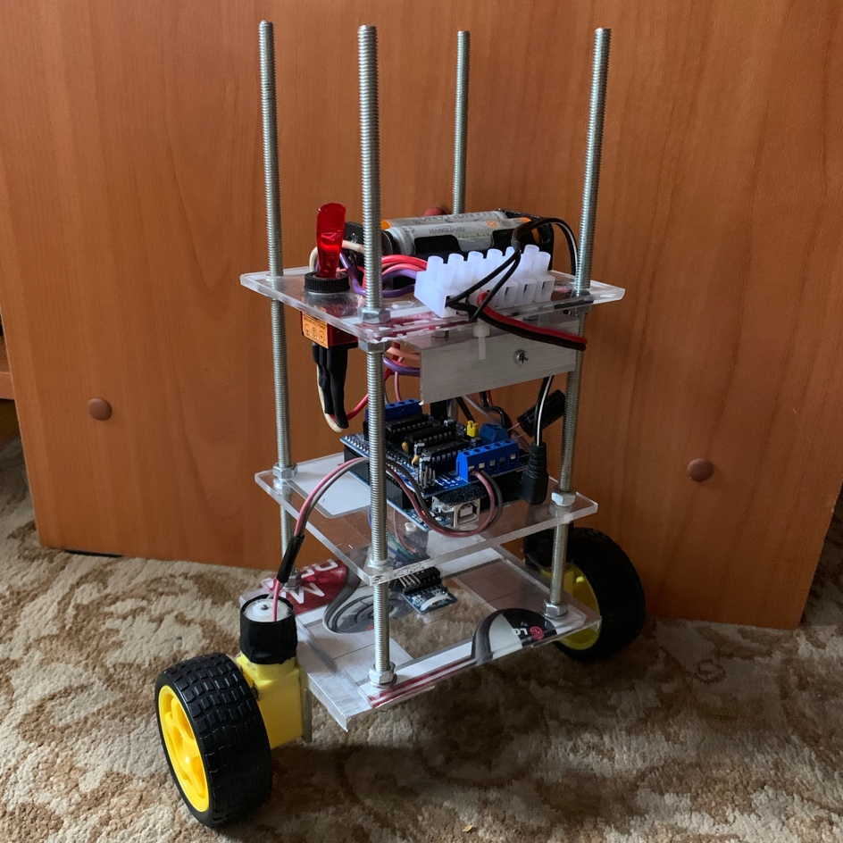

Рис. 1. Собранная модель робота-балансира

***Комплементарный фильтр***

Для определения угла наклона робота используется гироскоп. Гироскоп, используемый с микропроцессором Arduino имеет свойство накапливать ошибку, поэтому с течением времени его показатели становятся неточными. Для устранения этой ошибки используется комплементарный фильтр.

Комплементарный фильтр опирается на показатель как акселерометра, так и гироскопа, тем самым компенсируя погрешность датчиков:

$φ\left[i+1\right]=\left(1-K\right)\left(φ\left[i\right]+{∆φ}_{г}\left[i+1\right]\right)+Kφ_{а}[i+1]$,

где K — коэффициент смешения слагаемых (от 0 до 1), $φ\left[i\right]$, $φ\left[i+1\right]$— угол, вычисленный при помощи фильтра, на текущем и предыдущем шагах, ϕг — угол по гироскопу, ϕа — угол по акселерометру.

Для вычисления угла отклонения возьмем формулу сокращенного варианта фильтра Калмана для одномерного случая:

$$φ\left[i+1\right]=\left(1-K\right)\left(φ\left[i\right]+ω[i]∆t\right)+K∙arctg\left(\frac{F_{y[i+1]}}{F_{x}[i+1]}\right)$$

Угловая скорость считывается с показателей гироскопа. По угловой скорости на предыдущем шаге находится приращение угла. Это упрощает вычисления, но рассчитанное значение угла получается с достаточной точностью.

Применим фильтр Калмана для модели робота. Угол наклона по акселерометру равен arctg от проекции g на ось X и на ось Z (Рис. 2).

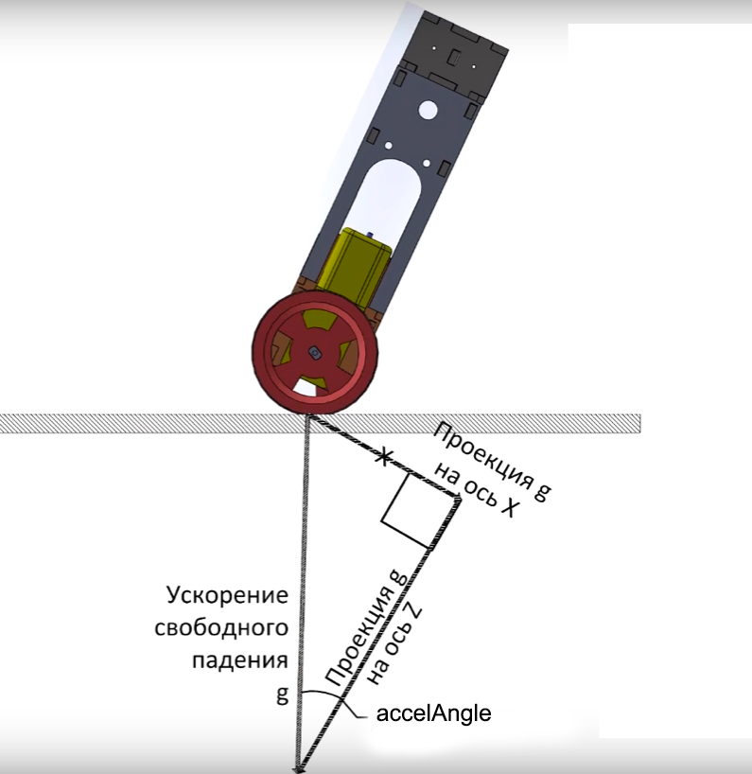

Рис. 2. Угол по акселерометру

Код написан в программной среде Arduino IDE на языке C++. RAD_TO_DEG - стандартная переменная для перевода радиан в градусы, AcX, AcZ - переменные, считываемые с датчиков гироскопа.

// Расчет угла по показаниям акселерометра

accelAngle = (atan2(AcX, AcZ)) * RAD_TO_DEG;

Угол наклона по гироскопу равен сумме произведений угловой скорости на dt (Рис. 3).

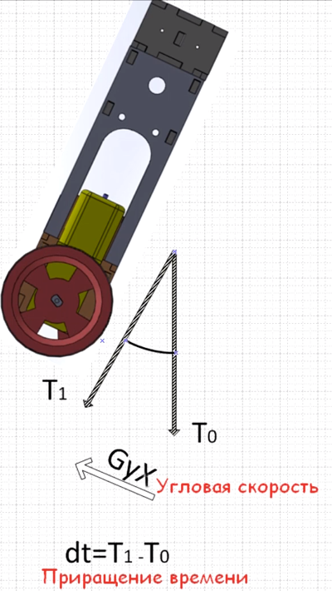

Рис. 3. Угловая скорость по гироскопу

GyX – переменная для угловой скорости, считываемая с датчиков гироскопа, alfa - коэффициент смешения, timer, timer2 – переменные, хранящие моменты времени T0 и T1.

// Измерение наклона по X

// Использование Комплементарного фильтра

alfa = **0.001**;

timer2 = timer;

timer = micros();

gyroAngle = (**1** - alfa) * (gyroAngle - (**double**)GyX * (**double**)(timer - timer2)) + alfa * accelAngle;

Таким образом компенсируется накапливающаяся ошибка гироскопа.

***ПИД-регулятор***

Пропорционально-интегрально-дифференцирующий (ПИД) регулятор — устройство управления, применяемое для обеспечения близости управляемых координат объекта к заданным значениям.

Пропорциональная составляющая служит для уменьшения ошибки регулирования e(t) за минимальное время. Как только e(t) становится равным нулю, пропорционально управление отключается. Но поскольку система имеет определенный момент инерции ошибка начинает нарастать с противоположным знаком. Так возникают колебания вокруг регулируемой величины.

Для устранения этой ошибки применяют дифференциальную составляющую. Она осуществляет управление по производной ошибки $\frac{de(t)}{dt}$, тем самым уменьшая перерегулирование, улучшая устойчивость и быстродействие системы. Все это повышает качество управления.

Интегральное управление происходит по интегралу ошибки $\int_{0}^{t}{e(τ)d}τ$. Оно необходимо для устранения статической ошибки, которое накапливается в результате неконтролируемых возмущений системы.

В зависимости от задачи могут быть применены различные варианты регулятора (П, ПД, ПИ и т.д.). Но в общем случае регулятор представляет собой цифровой или аналоговый фильтр, преобразующий входные и выходные сигналы системы в управляющие воздействия.

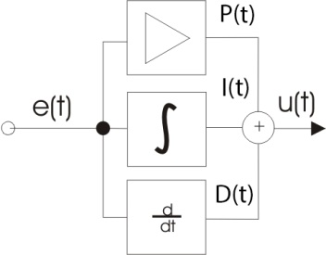

Рис. 4. Принципиальная схема ПИД-регулятора

$u\left(t\right)= P\left(t\right)+ I\left(t\right)+ D\left(t\right)$

$P\left(t\right)={ K}_{p}e\left(t\right)$

$I(t) = K_{i}∫e(t)dt$

$D(t) = K_{d}(de / dt)$,

где e(t) – ошибка регулирования, Kp, Ki, Kd – коэффициенты дискретного ПИД регулятора.

Программный код:

**double** Kd = -**0.03**; Ki = **0.03**; Kp = **0.9**;

**double** period = **131.0**; // время очередного опроса датчиков в мс

**double** **getPID**(**double** input)

{

**double** proportional = Kp * input;

**double** integral = integralSum + Ki * input * period;

**double** derivative = Kd * (input – lastInput) / period;

integralSum = integral;

lastInput = input;

**double** result = proportional + integral + derivative;

**return** result;

}

Коэффициенты подобраны экспериментальным путем.

***Математическая модель***

Рассматриваемый объект представляет собой модель обратного маятника (Рис. 5).

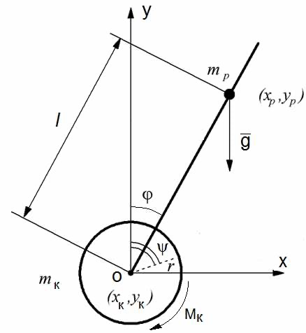

Рис. 5. Модель обратного маятника

Для получения модели необходимо составить систему дифференциальных уравнений. Для этого воспользуемся уравнением Лагранжа второго рода:

$\frac{d}{dt}\left(\frac{dT}{d\dot{q_{i}}}\right)-\frac{dT}{dq_{i}}=Q_{i}$,

где T – кинетическая энергия системы, Qi – совокупность сил, действующих на объект, qi – совокупность координат объекта, т.е. угол наклона ϕ и угол поворота колёс ψ.

Кинетическая энергия системы имеет вид:

$T=2T_{k}+T_{p}$,

где Tk – кинетическая энергия колеса, а Tp – кинетическая энергия робота. Полная энергия равна сумме вращательной и поступательной энергии:

$T_{k}=T_{вр}+T_{п}=\frac{J_{k}ψ^{2}}{2}+\frac{m_{k}v_{k}^{2}}{2}=\frac{ρ^{2}m_{k}ψ^{2}}{2}+\frac{m_{k}r^{2}ψ^{2}}{2}=\frac{m_{k}ψ^{2}(r^{2}{+ρ}^{2})}{2}$ (1),

$T_{p}=T_{вр}+T_{п}=\frac{{ J}_{P}ψ^{2}}{2}+\frac{m_{p}v_{p}^{2}}{2}$,

где Jk и Jp – моменты инерции колеса и робота соответственно, ρ - радиус инерции колеса.

Поступательная скорость робота определяется скоростью его центра масс:

$v_{p}^{2}=v_{px}^{2}+v_{py}^{2}={\dot{x}}_{p}^{2}+{\dot{y}}_{p}^{2}$,

Поскольку yk = 0, координаты центра масс робота и центра масс колес описываются:

$x_{p}=x_{k}+l\sin{φ}$, следовательно

${\dot{x}}_{p}={\dot{x}}_{k}+l\dot{φ}\cos{φ}=r\dot{ψ}+l\dot{φ}\cos{φ}$

${\dot{x}}_{p}^{2}=r^{2}ψ^{2}+2rψl\dot{φ}\cos{φ}+l^{2}{\dot{φ}}^{2}\cos^{2}{φ}$

$y_{p}=l\cos{φ}$, следовательно

${\dot{y}}_{p}=-l\dot{φ}\sin{φ}$,

${\dot{y}}_{p}^{2}=l^{2}{\dot{φ}}^{2}\sin^{2}{φ}$

Тогда скорость центра масс робота:

$$v_{p}^{2}=r^{2}ψ^{2}+2rl\dot{ψ}\dot{φ}\cos{φ}+l^{2}\cos^{2}{φ}{\dot{φ}}^{2}+l^{2}\sin^{2}{φ}{\dot{φ}}^{2}=r^{2}ψ^{2}+2rl\dot{ψ}\dot{φ}\cos{φ}+l^{2}{\dot{φ}}^{2}$$

Полная кинетическая энергия равна:

$T_{v}=\frac{λ^{2}m_{v}φ^{2}}{2}+\frac{m_{p}}{2}\left(r^{2}ψ^{2}+2rl\dot{ψ}\dot{φ}\cos{φ+l^{2}{\dot{φ}}^{2}}\right)$ (2),

где λ - радиус инерции относительно оси колес. Учитывая (1) и (2) кинетическая энергия системы равна:

$$T=mkψ^{2}\left(ρ^{2}+r^{2}\right)+\frac{m_{p}}{2}(λ^{2}φ^{2}+2rl\dot{ψ}\dot{φ}\cos{φ+l^{2}{\dot{φ}}^{2}})$$

Дифференцируя по $φ, \dot{φ} и t,$ а затем по $ψ, \dot{ψ} и t$ получим следующую систему:

$$\left\{\begin{aligned}m_{p}(l^{2}+λ^{2})\ddot{φ}+m_{p}rl\ddot{ψ}\cos{φ=}m_{p}gl\sin{φ}-M \\ 2m_{k}\left(r^{2}+ρ^{2}\right)\ddot{ψ}+m_{p}r^{2}\ddot{ψ}+m_{p}rl\ddot{φ}\cos{φ}-m_{p}rl{\dot{φ}}^{2}\sin{φ}=M\end{aligned}\right.$$

, где M – момент инерции двигателя.

***Результаты***

В результате проведенных исследований был разработан алгоритм комплементарного фильтра для модели робота-балансира, позволяющий определить угол наклона модели на основе показателей гироскопа и акселерометра.

Также, был разработан алгоритм стабилизации на основе ПИД-регулятора.

Помимо этого, разработана математическая модель робота, позволяющая в дальнейшем рассчитать коэффициенты ПИД-регулятора теоретически и сравнить со значениями, полученными на практике.

***Список литературы***

1. Попов Е. П., Письменный Г. В. Основы робототехники: Введение в специальность. — М.: Высшая школа, 1990. — 224 с. — ISBN 5-06-001644-7.
2. Морозов, А. А. Сравнение алгоритмов фильтрации сырых данных для маркерной киберфизической системы захвата движений / А. А. Морозов, И. М. Гайнияров. — Текст: непосредственный, электронный // Молодой ученый. — 2017. — № 16 (150). — С. 192-195.
3. Никулин Е. А. Основы теории автоматического управления. Частотные методы анализа и синтеза систем / Учеб. пособие для вузов — СПб.: БХВ-Петербург, 2004. — 640 с.:илл. — с.573-574
4. Д.С. Федоров, А.Ю. Ивойлов, В.А. Жмудь, В.Г. Трубин Разработка системы стабилизации угла отклонения балансирующего робота — ФГБОУ ВПО НГТУ, Новосибирск, Россия — 2015.